В рамках подготовки 75-годовщины Великой Победы в школе проводятся уроки мужества, встречи, конкурсы рисунков, песен, стихов, организовываются просмотры видеофильмов, экскурсии, ведется поисково-исследовательская работа.
В годы Великой Отечественной войны многие жители села совершили ратные подвиги на полях сражений и были удостоены боевых наград. Уроженцу села Супонину Дмитрию Владимировичу было присвоено звание Героя Советского Союза. С 2015 года Петровская школа носит имя Героя Советского Союза Д. В. Супонина.
В школьном музее хранятся портреты Дмитрия Владимировича Супонина, Павла Михайловича Астафьева, Константина Васильевича Снатенкова, выполненные оренбургским художником, ветераном ВОВ Константином Сергеевичем Кузеновым. Портреты были написаны по заказу выпускника школы Петрова Александра Ивановича и подарены музею на Варламовских чтениях в 2010 году.
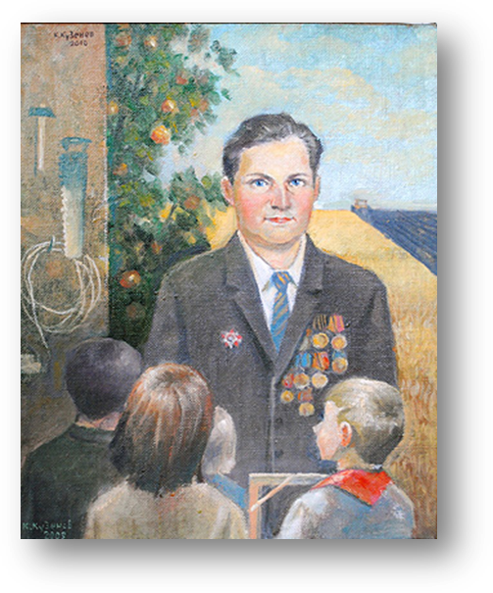
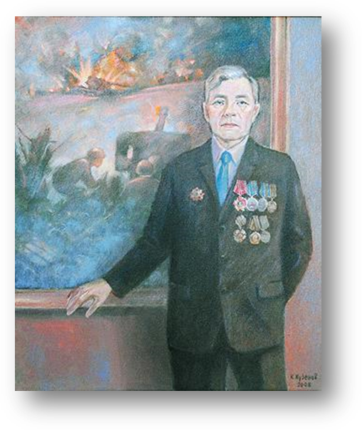

Школьники ведут большую поисковую работу. Ими собран материал о ветеранах Великой Отечественной войны, в частности о герое Советского Союза Д. В. Супонине. При жизни Д. В. Супонина члены Совета музея писали ему письма, но связи не последовало.
Из воспоминаний старожила села Петровского Астафьева П. М. «Семья Супониных жила в селе Петровском в 20-е годы». Дата переезда семьи Супониных неизвестна.
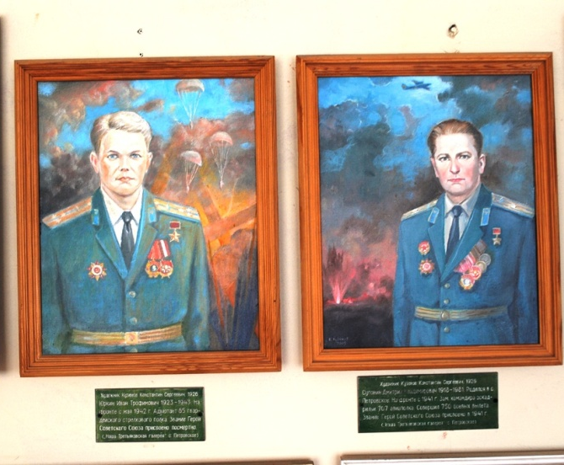
В рукописи Федора Лыткина есть строчка о том, что лучшим воспитанником школьного авиакружка был Дмитрий Супонин.

Исследовательский материал о герое Советского Союза Д. В. Супонине представлен в музейной экспозиции «Эхо войны». С экспозициями военного времени, портретной галереей «Жизнь замечательных людей» можно познакомиться на сайте бывшей ученицы школы Кривобок Екатерины: http://museum2011.wallst.ru/
Учащиеся школы реализуют экскурсионные маршруты «Путь к истокам» и «Мое село Петровское в годы Великой Отечественной войны», которые проходят по территории МО «Петровский сельсовет» Саракташского района, в частности, в окрестностях села Петровского, где находятся гора Бахчанка и гора Мазарки, где с 1941 года по 1943 год стоял 11 кавалерийский полк имени Морозова.
Экскурсоводами музея для учащихся и гостей школы проводятся экскурсии по музейным стеллажам «Мы светлой памяти верны», посвященные подвигам наших земляков на фронте и в тылу, истории села. 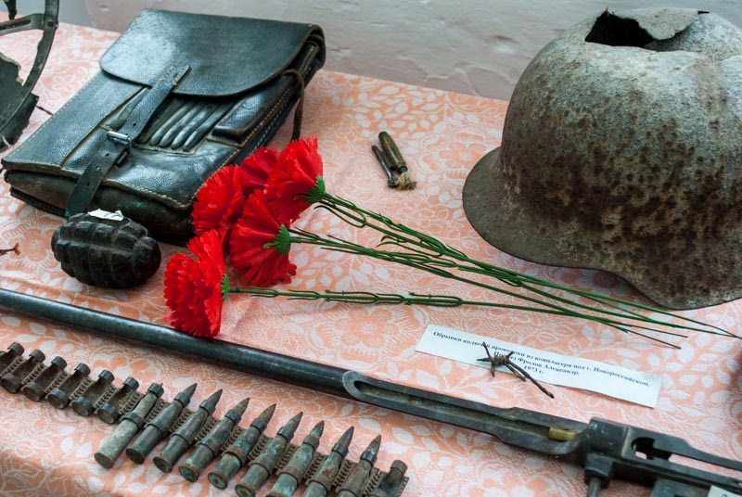
Несколько стеллажей музейной экспозиции представляют оружие и боеприпасы различных времен, документы и награды, альбомы «Славным воинам освящается…» Школьники оказывают посильную помощь ветеранам труда и труженикам тыла.
12 декабря была организована выставка рисунков, посвященная 75-летию Победы. Детские работы оценивали гости из УФСБ России по Оренбургской области. За лучшие рисунки школьники были награждены ценными подарками.
В январе прошли мероприятия, приуроченные к Дню памяти жертв Холокоста: устный журнал «Трагедия Холокоста» (8-11кл.), линейка «Памяти жертв Холокоста посвящается» (1-11кл.), акция памяти «Блокадный хлеб» и уроки Памяти, посвященные Дню окончательного снятия блокады Ленинграда.

